# Trabalho 15/10/2021

Peso 0,5 na média final do semestre.

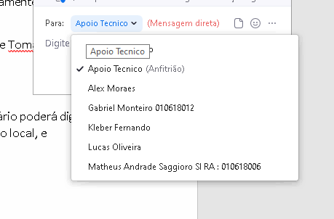

## Parte 01:

O usuário poderá marcar até 10 pontos no mapa (assim como o trabalho do dia 08/10/2021), mas além dos 10 pontos, os marcadores deverão ser coloridos.

A cada marcação os pontos existentes deverão ter sua cor alterada aleatoriamente entre as cores:

Amarelo, Verde, Azul, Preto, Branco, Rosa, Roxo, Marrom, Cinza, Vermelho e Tomato

## Parte 02:

Você deverá incluir uma caixa de texto e um botão de pesquisa, onde o usuário poderá digitar um endereço ou CEP e sua aplicação deverá buscar a Latitude e Longitude do local, e posicionar o mapa.

Onde buscar tal informação:

<https://positionstack.com/documentation>